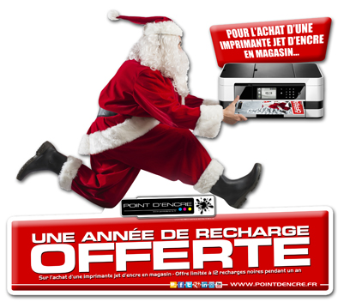 COMMUNIQUE DE PRESSE LE 05 Novembre 2104 1/3

Le père Noel POINT D’ENCRE est en avance cette année…
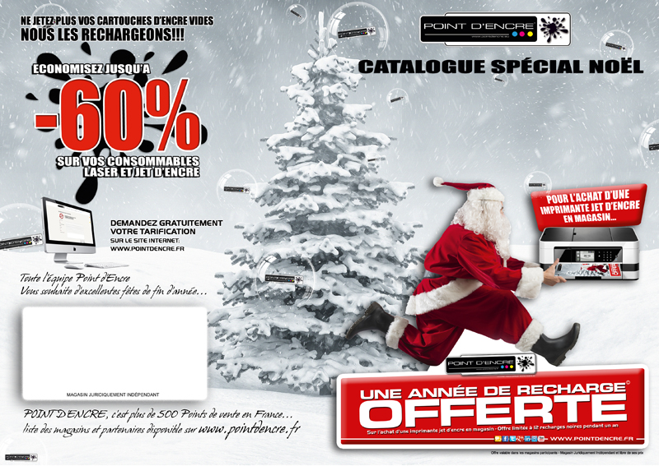

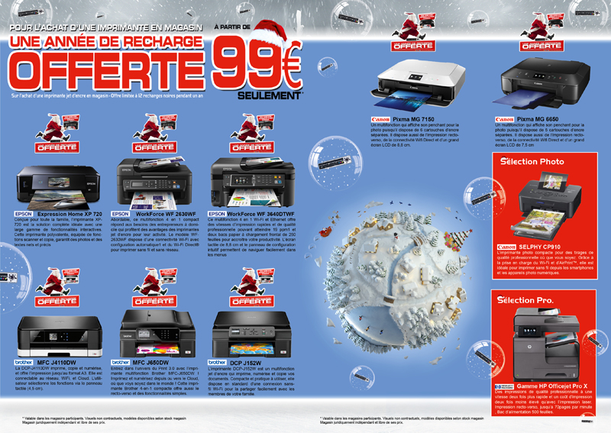
Le père NOEL vous réserve toujours des surprises avec POINT D’ENCRE.

COMMUNIQUE DE PRESSE LE 05 Novembre 2104 2/3

Cette année, bénéficiez d’une offre EXCEPTIONNELLE et UNIQUE.

Pour l’achat d’une imprimante jet d’encre en magasin...
UNE ANNEE DE RECHARGE OFFERTE!!!

* Pour l’achat d’une imprimante en magasin, dans la limite de 12 recharges noires maximum pendant un an, voir conditions en magasin.
Retrouvez l’ensemble des modèles en magasin et commandez dès à présent votre imprimante au Père Noel

POINT D’ENCRE est le N°1 Français pour vos consommables d’impression
avec plus de 500 points de vente en France.

Retrouvez le Point de vente POINT D’ENCRE le plus proche de chez vous sur www.pointdencre.fr

COMMUNIQUE DE PRESSE LE 05 Novembre 2104 3/3

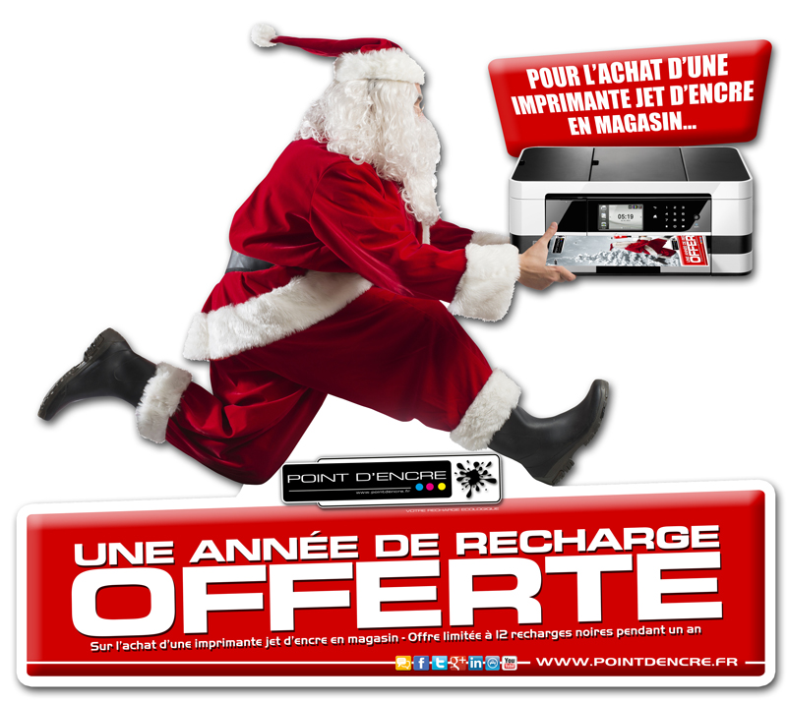

Opération Noel ci-dessus dans les magasins participants - voir conditions en magasin.
Chaque magasin est juridiquement Indépendant et libre de ses prix.

TELECHARGEZ LES IMAGES HD SUR :
http://pro.pointdencre.fr/presse/PRESSE_OP_NOEL_2014.zip

Sarl POINT D’ENCRE
BP 50142
90007 BELFORT Cedex
Site : www.pointdencre.fr
Blog : http://blog.pointdencre.fr
Facebook : https://www.facebook.com/pointdencre.france
Twitter : https://twitter.com/POINTDENCRE

Sarl POINT D’ENCRE Franchiseur des magasins POINT D’ENCRE

